SWISS KRONO SWISSCLIC PANEL-A+ ELEGANT

SWISS KRONO

Eigenschaften

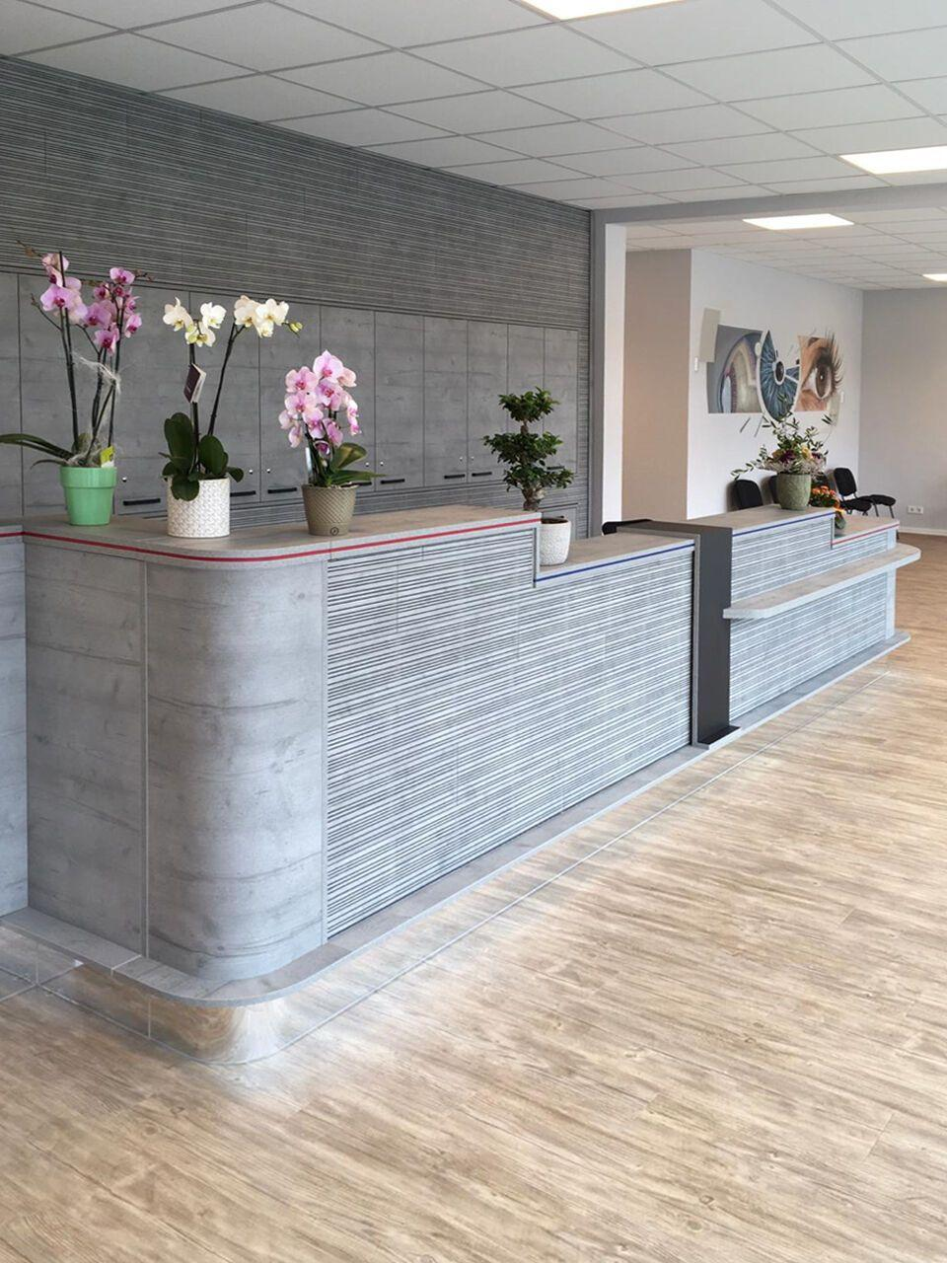

Dekor

Eiche

Werkstoff

Holzfaser

Breite (mm)

187,00

Länge (mm)

1.380,00

Stärke (mm)

10,00

Brandverhalten

B-s2, d0

Gewicht (kg)

2,03 - 2,56

Struktur unten

Beton, One Vision, One Wood, Perl

Struktur oben

Beton, One Vision, One Wood, Brushed

Anwendungsbereich

Gewerbliche Nutzung (Hotels, Restaurants, Schulen, Shops), Büros

Farbton

Beton Woodcon, Textil Grau, Titan Anthrazit, Frontweiss, Astfichte, Eiche Riviera, Fichte Silber, Fichte Weiss

Oberfläche

One Wood,Brushed,Beton,One Vision